一：首先下载好CentOS6.3的32位版本iso镜像。虚拟机选择VMware.(尽量选择最新版本的VMware，否则可能硬件不支持）。

二：打开虚拟机，虚拟机有快照（snapshot)功能，相当于Windows的还原备份。

新建虚拟机，配置好内存和CD。网络配置最好选桥接，因为我是用笔记本无线网络，所以选择NAT。

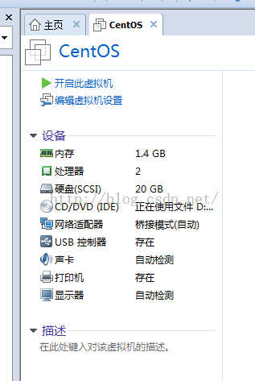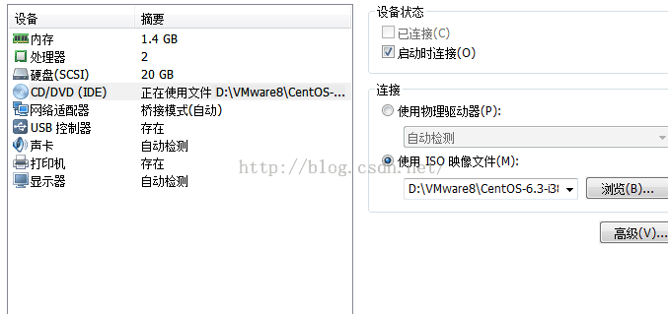

三：打开虚拟机电源，第一次请点开机进入BIOS选项进行配置。退出BIOS后，就进入了centos安装了。

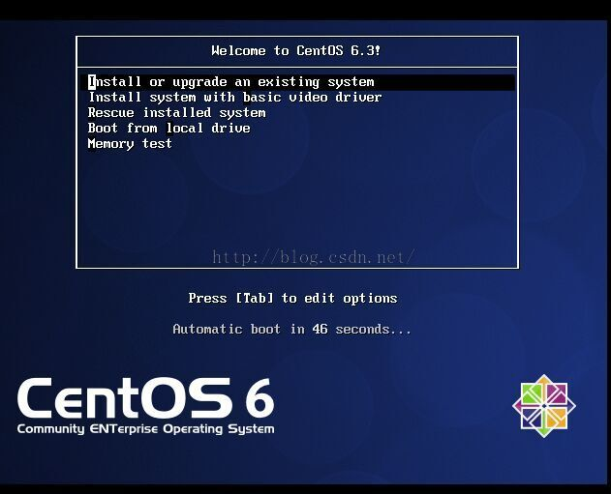

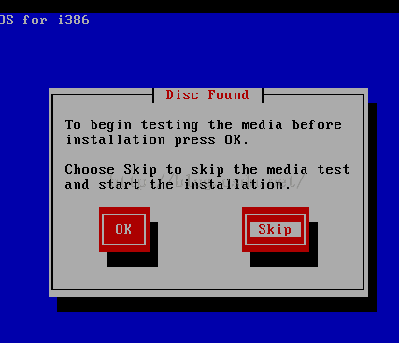

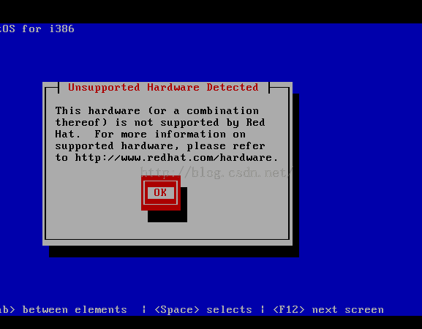

第三张图unsupported hardware detected可能并不会有，有的话点下OK继续。

四：后面的语言最好选English吧，键盘就选U.S。

五：存储选择"Basic Storage Devies"点击"Next"。

六：询问是否忽略所有数据，新电脑安装系统选择"Yes,discard any data"。

七：后面的时区选择Asia/Shanghai .下面的时间同步复选框可以勾上。root密码设置自己要记清楚。

八：接下来是重要的硬盘分区，我的是分成/boot（200M),  /home(2G),  swap(1G）, 三个主分区，和一个/(剩下的全部），根目录扩展分区。

         接着格式化，将更改写入硬盘。

九：格式化磁盘后，出现引导装载程序的选项。默认服务器是minimal,  初学者可选desktop，我这里选择basic server选项，进入下一步。

十：安装完成，重启。

---------------------------------------------Xshell的安装配置-------------------------------------------------------------------

一：打开后，新建会话。进入会话框，只需填写虚拟机主机IP地址即可连接。连接成功后，填写登录名和密码即可控制虚拟机了。

二：虚拟机IP地址的获取：可以在linux命令行中输入ifconfig查看。

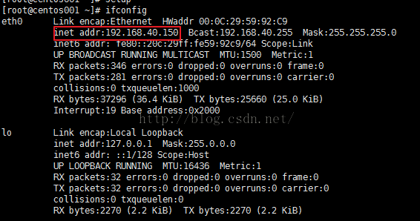

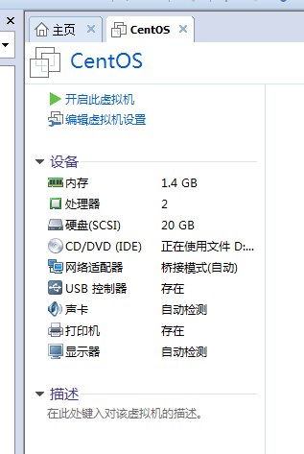

如果是无线网络，请在虚拟机中选择NAT。

打开

Virtual Newwork Editor

，在开始菜单

VMware

中有

打开visual network edition,打开NAT settings:

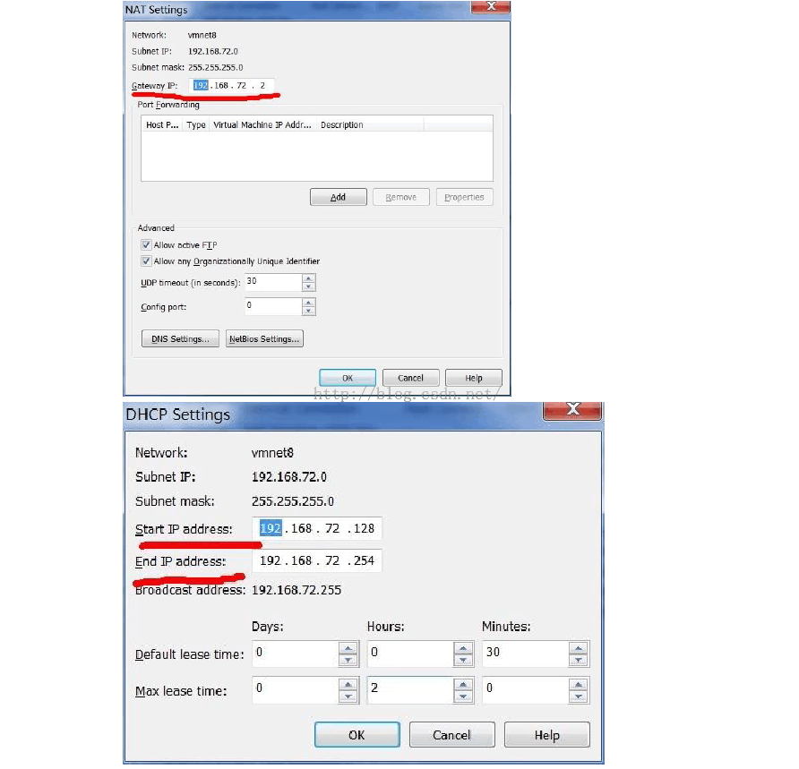

记下GATEWAY IP,返回点击DHCP settings记下START IP 和END IP。

接着打开虚拟机，进入网络设置setup。填写好IP地址后保存并退出。

然后输入命令：service network restart.

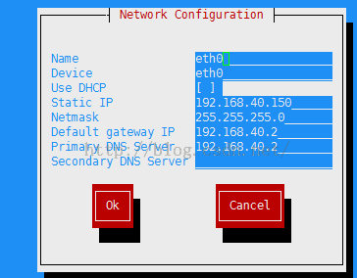

打开

Virtual Newwork Editor

，在开始菜单

VMware

中有

好了，大功告成了。

启用桥接，启用DHCP动态网络，填写ipconfig /all查到的DNS地址，如：192.168.1.1; 然后查看IP，ifconfig；DONE;